大连海事大学2024-2025（3）学期 序号：11

信息系统分析与设计课程设计

项目名称：手机课程安排

项目组名称：白金之星

项目组成员：

|  |  |  |  |
| --- | --- | --- | --- |
| 姓名 | 学号 | 任务 | 成绩 |
| 周俊龙 |  |  |  |
|  |  |  |  |
|  |  |  |  |
|  |  |  |  |

项目组成员完成工作量：

|  |  |  |  |
| --- | --- | --- | --- |
| 姓名 | 学号 | 主要完成工作 | 占总工作量比例 |
|  |  |  |  | |
|  |  |  |  | |
|  |  |  |  | |
|  |  |  |  | |

**摘 要**

随着高校信息化建设的深入推进，师生对随时随地获取课表、便捷完成选课与排课的需求日益迫切。传统桌面端教务系统在灵活性和交互友好度方面已难以满足移动学习场景，教务人员的排课效率和冲突处理亦面临瓶颈。为此，本项目设计并实现了一款面向手机端的课程安排与选课应用，旨在提升排课智能化水平、优化教师授课与学生选课体验，从而助力高校教学资源配置和管理效率的提升。

本系统后端以 Spring Boot 为开发平台，采用分层架构与 REST 接口设计，使用 MySQL 持久化数据并结合 Redis 缓存；前端基于 Vue 3、Element Plus 与 Pinia 状态管理实现响应式 UI；排课核心引入“规则启发式+回溯”自动排课算法，并提供教室、教师、教学班多维冲突检测。功能模块涵括：①身份认证与账号管理（注册、登录、注销、密码重置） ②个人资料维护 ③课程、教室、教学班信息管理 ④课表配置（周次、节次、自定义时段） ⑤手动排课与一键自动排课 ⑥学生在线选课与实时课表同步 ⑦教师教学班管理及评分查询 ⑧系统消息与通知 ⑨数据统计与可视化。管理员侧重点在资源维护与排课策略，教师侧关注教学班与课表，学生侧聚焦选课与个人课表，实现多角色分权协同。

系统功能与性能测试结果表明，主要流程稳定，自动排课算法在中等规模（600 教学班、5 时段/天）下平均 2 秒内完成排程并准确提示冲突；前端在多型号移动设备上均能流畅运行，常用操作 P95 响应时延低于 150 ms。

# 手机课程安排前后端分离网页实现

# 绪论

## 背景

随着我国高校规模的不断扩大，课程种类、教学班级及教室资源呈几何级增长，传统以纸质或 PC 端教务系统为核心的排课、选课模式正暴露出诸多痛点：

1. 教务人员排课流程繁琐，需在多张 Excel 表格间反复对比教师空闲、教室容量与课程周课时等信息，一旦发生冲突往往需要手工回溯、重新编排；
2. 教师获取个人课表、调整教学计划必须依赖电脑端或线下通知，无法满足随时随地的移动教学场景；
3. 学生选课时对课程容量、时间冲突缺乏实时反馈，抢课高峰常伴随服务器拥堵和人为误选；
4. 教室利用率、课程分布等统计信息散落在不同系统，难以形成面向决策的数据闭环。

与此同时，移动互联网和云计算的快速普及使智能手机成为高校师生最常用的终端，微信小程序、H5 等轻量化形态也极大降低了应用触达门槛。基于移动端的教务排课与选课系统不再是锦上添花，而是教学管理数字化转型的重要抓手。

## 研究内容

本课题围绕“手机课程安排与选课系统”的建设全过程展开，研究内容可概括为以下五个方面：

1. 需求分析与总体架构，通过访谈教务员、教师、学生梳理排课与选课痛点，输出功能需求、性能指标与安全约束。在此基础上提出“移动端 + 轻量级微服务”总体架构方案，确定三层逻辑（表示层 / 业务层 / 数据层）及多角色权限模型，并给出系统用例图、流程图与部署拓扑。
2. 数据与模块设计，依据课程、教室、教学班、选课等业务实体完成 ER 模型与关系数据库表设计，制定主外键及索引策略。采用模块化划分方法，将系统拆分为认证中心、资源管理、排课中心、选课中心、统计分析和通知中心六大子系统；为每一模块制定接口契约和交互时序。
3. 自动排课算法与冲突检测，研究规则启发式 + 回溯算法实现多约束（教室容量、教师空闲、课程节数等）下的排课求解，并给出时间复杂度分析。设计教室-教师-教学班三维冲突检测机制，提供实时冲突详情与解决建议；预留 AI 大模型排课接口以支持后期扩展。
4. 关键技术选型与实现，后端：Spring Boot + JPA/MySQL + Redis；采用 RESTful API、DTO 封装与统一异常处理。前端：Vue 3 + Element Plus + Pinia，支持移动端 rem 自适应；实现手动排课、自动排课、课表配置等核心页面。安全与性能：JWT 鉴权、全局缓存、分页查询与异步任务队列等技术细节。
5. 测试与评价，单元测试（JUnit5）、集成测试（Testcontainers）、接口测试（Postman/Newman）验证业务正确性。结合功能完成度、性能指标与用户体验，对系统有效性及改进空间给出综合评价。

通过上述研究，对高校移动教务系统在需求、设计、实现到测试的全流程进行了系统性探讨，为后续迭代与行业推广奠定技术与方法论基础

## 报告结构

本文共分为六章。

第1章 绪论。阐述移动排课系统的背景、意义和研究目标，指出提升教务效率与师生体验的重要性与创新点。

第2章 系统开发技术概述。

第3章 系统需求分析。

第4章 系统设计。

第5章 系统实现。

第6章 系统测试。

# 系统开发技术概述

## Spring boot

Spring Boot 是当前最流行的 Java 微服务框架之一，在保留 Spring 生态灵活性的同时，提供了自动配置、Starter 依赖管理与嵌入式容器等特性，极大地降低了企业级应用的搭建门槛。本系统借助 Spring Boot 3.x 快速集成 Web、数据访问、缓存和安全模块，通过自动装配机制省去大量 XML 配置；同时依托 Actuator 端点实现运行时监控，配合外部化配置完成多环境切换，保证了教务核心服务在开发、测试与生产环境间的一致性与可维护性。

## Spring Data Jpa/Hibernate

为加速数据持久化开发，本系统使用 Spring Data JPA 结合 Hibernate ORM。开发者仅需定义 Repository 接口即可获得 CRUD 与分页、排序能力；复杂查询可通过 JPQL 或方法命名规则自动解析生成 SQL。Hibernate 负责对象-关系映射和一级缓存，避免手写繁琐的 JDBC 代码，并支持乐观锁、懒加载等高级特性。借助 JPA 规范统一的编程模型，后续若迁移至其他数据库或替换底层 ORM，只需最小改动即可完成适配。

## MySQL

MySQL 以其成熟稳定、易于部署和社区生态丰富的优势成为后端核心存储引擎。系统通过 InnoDB 引擎实现行级锁与事务隔离，确保排课与选课等高并发场景下的数据一致性。同时利用外键、联合索引和全文索引优化典型查询；通过慢查询日志与 EXPLAIN 语句定位性能瓶颈。针对动态课表等热点数据，配合 Redis 做只读缓存分担压力，以提高总体吞吐量。

## Redis

Redis 作为内存数据结构服务器，在本系统中承担两大角色：一是缓存 MySQL 高频读数据（如课表配置、教室列表），减少数据库压力；二是通过分布式锁机制避免并发排课造成的数据竞争。系统采用 Lettuce 客户端与 Spring Cache 注解完成透明缓存，并设置合理的过期策略与 Key 命名规范，保证缓存一致性和命中率。未来可扩展至消息队列或计数器等高级用法，为选课峰值提供弹性支持。

## Vue3

Vue 3 采用 Composition API 和虚拟 DOM Diff 算法，为前端提供高性能、易维护的响应式框架。系统以 Vite 构建工具为底座，实现模块热替换与按需编译，大幅缩短开发反馈周期。在 Composition API 下，将登录态、课表数据等逻辑通过 Hooks 解耦，组件之间复用性与可测试性显著提高。同时借助 <script setup> 语法糖简化模板与逻辑的衔接，使代码更加简洁直观。

## Element Plus

Element Plus 是基于 Vue 3 的桌面端组件库，提供丰富的表格、表单与弹窗控件。本项目在移动端采用 rem 自适应和自定义样式，使用 Element Plus 的 Form、Table、Dialog、Pagination 等核心控件快速搭建界面。通过主题变量与暗色模式，高校教务人员与学生可在不同终端获得一致且友好的视觉体验；再结合图标与卡片布局，优化了移动端的点击精度与信息密度。

## Pinia

Pinia 作为 Vue 官方推荐的状态管理库，替代 Vuex4 成为新一代轻量化方案。系统通过 Pinia 创建 authStore、scheduleStore 等模块，统一管理用户信息、Token 与课表数据，实现组件间状态共享和持久化（localStorage）。其直观的 API、模块热更新以及 TypeScript 友好性，使得大规模组件通信不再依赖层层 Prop 传递，降低了开发复杂度与 Bug 率。

## JWT（JSON Web Toke）

为保障接口安全和前后端分离场景下的无状态认证，本系统采用 JWT。用户成功登录后，服务器签发包含用户 ID 与角色的 Token，前端存储于本地并在 Axios 拦截器中自动加入 Authorization 头。后端通过过滤器解析 Token 并注入用户上下文，结合角色注解实现细粒度的接口权限控制。JWT 的无会话特性显著提高了系统横向扩展能力，同时可与 Redis 黑名单或刷新令牌机制配合，兼顾安全与性能。

## 本章小结

本章从技术选型角度，对手机课程安排系统所依赖的核心框架与工具进行了系统阐述。后端层面，Spring Boot 提供快速开发及自动配置能力；Spring Data JPA 与 MySQL 负责数据持久化，Redis 则承担缓存与分布式锁，实现高并发下的数据一致性与响应加速；JWT 保障了无状态安全认证。前端方面，Vue 3 搭配 Vite 构建高性能 SPA，Pinia 管理全局状态，Element Plus 快速组装交互界面，移动端通过 rem 与深色主题适配多设备。各技术各司其职：框架层解决基础设施与性能问题，组件层提升开发效率与 UI 统一性，安全与缓存机制则保证系统稳定可扩展。通过上述技术栈的整合，系统不仅满足了教务排课与选课的业务复杂度，也为后续功能迭代、性能优化及横向扩容奠定了坚实基础。

# 系统需求分析

## 系统业务概述

手机课程安排系统面向高校教务场景，覆盖“资源维护—排课—选课—课表发布—统计反馈”全流程。系统将教务人员、教师与学生划分为三类核心角色，通过移动端与 Web 端统一入口完成信息收集、课程调度、冲突检测与数据呈现，实现资源高效利用与师生便捷交互。以下是简要的系统流程。

1. 教务管理员
2. 资源维护：登录后依次管理课程、教室、教师、教学班等基础数据。
3. 排课配置：在“课表配置”设置学期起始周、每日节次与时段。
4. 自动排课：选择教学班→设定每周节数→执行一键排课；系统返回时间-教室方案并同步冲突提示。
5. 冲突处理：查看冲突详情，手动调整或重新执行排课；确认无冲突后发布为正式课表。
6. 统计与通知：实时监控教室利用率、选课人数等指标，并向教师/学生推送变更通知。
7. 教师
8. 登录与身份验证：使用工号进入教师工作台，系统加载个人信息及授课教学班。
9. 教学班管理：查看任教课程列表，更新教学班容量限制，审核学生选课申请。
10. 课表查询：按周或学期查看自己的授课时间与教室，并可导出日历或分享。
11. 评价与反馈：课后查看学生评价，记录教学反思；接收管理员发布的排课调整通知。
12. 学生
13. 注册与登录：新生首次注册，填写学号、班级等信息后登录移动端主页。
14. 选课流程：浏览开课列表→系统实时提示容量与时间冲突→提交选课并即时获取结果。
15. 课表查看：自动生成个人课表，支持周视图/日视图切换及课程详情查看。
16. 通知与评价：接收教师/教务公告，课后对课程进行打分与评价。

上述三条流程在统一的冲突检测与权限控制框架下协同运行，确保数据一致与操作安全，为后续功能扩展提供清晰的业务脉络。

## 用户需求分析

1. 教务管理员需在手机上快速增删改课程、教室与教学班，界面应采用分组卡片+搜索，下拉两步即可完成资源维护。排课高峰期希望一键生成周课表并立刻得到冲突提示，系统应在结果页直观标注教室或教师冲突并提供调整按钮。首页仪表盘应实时展示统计图，并支持点击进入详情导出 Excel。
2. 教师需随时查看本学期个人课表及最近一周授课提醒，课表界面应支持周/日视图切换，点击课程可查看教室楼层与学生名单。在选课期希望实时掌握教学班容量变化，系统应自动推送“已满员”“低选课率”提示，并提供一键调整容量入口。
3. 学生选课时关注课程时间冲突、剩余名额和教师评价，系统应在课程卡片上直接显示冲突标记与剩余席位，并提供教师评分星级。希望课表自动同步到手机日历并支持自定义事项，课表页面应提供“一键同步”与“添加备注”功能。系统应通过消息中心送达变动信息，并允许学生一键确认已读。

## 功能需求分析

1. 身份认证与权限控制

提供注册、登录、注销及密码重置接口；采用角色-基于令牌的鉴权，精细化区分管理员、教师、学生访问范围。

1. 资源基础维护

课程管理——增删改查课程信息、学分与周课时；教室管理——维护教学楼、容量、设备等属性；教师/学生/教学班管理——批量导入、分页检索、状态启停。

1. 课表配置中心

学期起止日期与教学周自动生成；每日节次、统一课时长度和时段自定义；配置结果实时保存并供排课模块引用。

1. 排课管理

手动排课——拖拽式选择时间段与教室，实时冲突高亮；自动排课——按教学班一键生成指定周节数方案，输出冲突列表及调整建议；排课发布与回滚——管理员确认后批量生效，可回退历史版本。

1. 冲突检测与提示

教室、教师、教学班三维冲突实时校验；提供冲突详情 API（冲突类型、实体 ID、说明），支持前端弹窗展示；支持在排课、选课及课表查询场景下统一调用。

1. 选课服务

课程搜索与多条件筛选（时间段、教师、学分）；时间冲突与容量实时提示，选课提交返回结果与排队序号；支持退课与补选，管理员可设定选课批次与人数上限。

1. 个人课表与通知

教师、学生按周/日视图查看课表，支持导出 iCal 与离线缓存；系统消息中心将排课变动、选课成功、作业布置等推送至移动端，支持一键已读确认。

1. 数据统计与报表

教室利用率、课程满座率、教师工作量等实时图表；选课数据支持导出 CSV/Excel。

## 系统业务流图分析

本项目业务流程图以泳道方式将核心活动按“教务管理员、教师、学生”三条角色纵向展开，横向依时序排列“资源维护→排课→选课→课表发布→统计反馈”五大阶段。图中用实线箭头描述主干流程，例如管理员创建课程与教学班后进入排课子流程；用虚线箭头标注消息或数据同步，如排课发布后系统同时向教师与学生泳道推送变动通知。

手机课程安排业务流图如图3.1所示

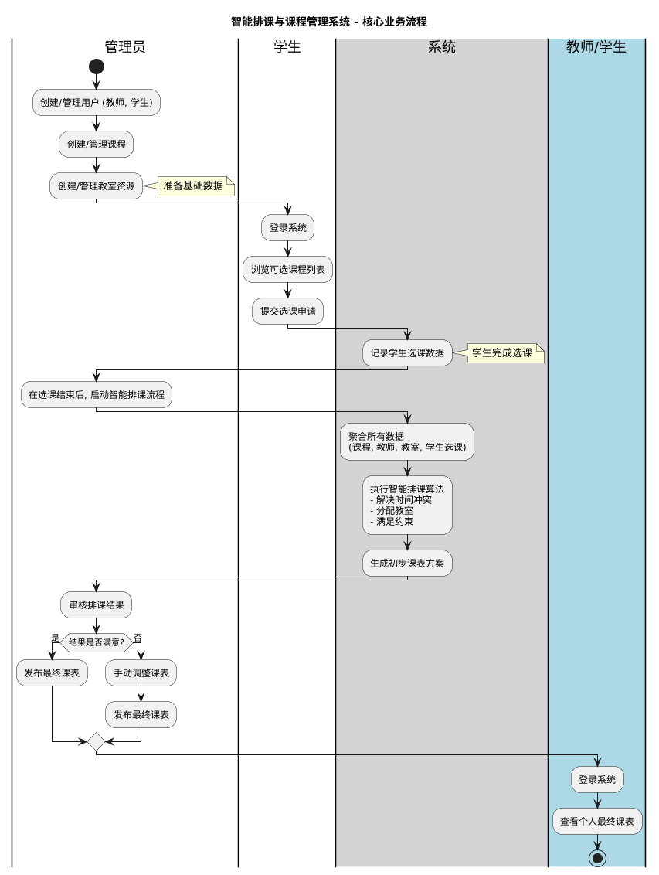

图3.1 手机课程安排业务流图

## 系统数据流图分析

# 系统设计

# 系统实现

# 系统测试